基于物理-数据双驱动技术的盾构穿越富水砂层复杂基础实时沉降控制研究技术咨询服务报告

阶段性报告四

宁波博派自动化科技有限公司
2025年10月

目录
第1章 研究背景 2
1.1 工程概况 2
1.2 水文地质条件 3
第2章 数值模型建立及计算分析 4
2.1 区间段选取 4
2.2 几何建模情况 5
2.3 分析设置情况 6
2.4 荷载及边界条件 8
2.5 材料参数取值 9
2.5.1 等效弹性模量 9
2.5.2 等效密度 10
2.6 计算控制指标 11
第3章 有限元计算结果及分析 12
3.1 地应力平衡 12
3.2 位移及变形（整体模型） 13
3.3 位移及变形（沿街住宅及商铺） 27

研究背景

工程概况
春光路站~春秋路站区间设计起讫里程为：右BDK35+526.210～右4BDK36+870.973；左BDK35+526.210～左BDK36+870.973(含短链5.046m)，本区间右线长1344.763米，左线长1339.717米，采用盾构法施工；设置矿山法联络通道2处（右BDK36+034.690、右BDK36+368.354）、内置泵房1处（右BDK36+239.905）。
本区间工程位于苏州相城区，区间隧道自春光路站出站后沿中市路往南方向行走，下穿兴隆中市桥、中市路两侧沿街商铺及住宅、复建寿人桥后到达春秋路站。左右线均设置2处平曲线，曲线半径分别为500m、1000m，线路线间距为13m～14m。本区间盾构从春秋路站小里程端头始发，到达春光路站大里程端头吊出后。
春光路站和春秋路站均为地下两层岛式车站，区间隧道线路纵坡呈“V”型，线路右线出春光路站纵坡设计为4个坡度，分别为-28‰、 -5.0‰、3.757‰、28‰，线路左线出春光路站纵坡设计为4个坡度，分别为-28‰、 -5.0‰、3.816‰、28‰，线路竖曲线半径为3000m和5000m两种。隧道埋深范围9.6m~18.89m。穿越主要地层有④2粉砂、⑤1粉质粘土、⑥1粉质粘土、⑥2粉质粘土、⑥t粘质粉土。
本区间穿越岸兴隆中市桥、复建寿人桥、中市路两侧沿街浅基础房屋等建构筑物，区间线路较复杂。
根据沿线工程地质与水文地质条件、地层特性、地面环境等因素，区间隧道采用加泥式土压平衡盾构施工，联络通道采用矿山法施工（地层采用冻结法加固）。盾构衬砌环外径6600mm，内径5900mm，管片宽度1200mm，管片厚度350mm，轨面高度900mm。

水文地质条件
地区地处江苏省长江三角洲南缘的冲、湖积平原上，其西部为低山残丘与山间洼地相间，低山残丘由构造剥蚀形成，自然地貌单元主要有西部太湖沿岸及湖中诸岛为基岩丘陵山区，沟谷发育，苏州东部地区则为广阔的冲湖积平原，多湖群、河塘分布，系典型的水网化平原，海拔标高2～4m，由西向东微倾。
拟建区间呈西南～东北向沿中市路下布置，中市路与多条市政道路相交，道路下市政管线众多，道路两侧商铺、民房、厂房密集，并下穿2条明浜、2座桥梁（太平桥港及寿人桥、黄埭塘及兴隆中市桥），拟建场地沿线地形较为平坦，除寿人桥处地面标高较高（4.23～4.93m）外，其他地段陆域自然地面标高一般在2.64～3.98m间，明浜水面标高为1.30m左右。
根据本次详勘揭露地层资料，拟建场地在50.00m深度范围内地基土属第四纪滨海～湖沼相、冲湖积相、海陆交互相及冲湖相沉积物。主要由粘性土、粉性土及砂土组成，一般呈水平向分布。

数值模型建立及计算分析

区间段选取
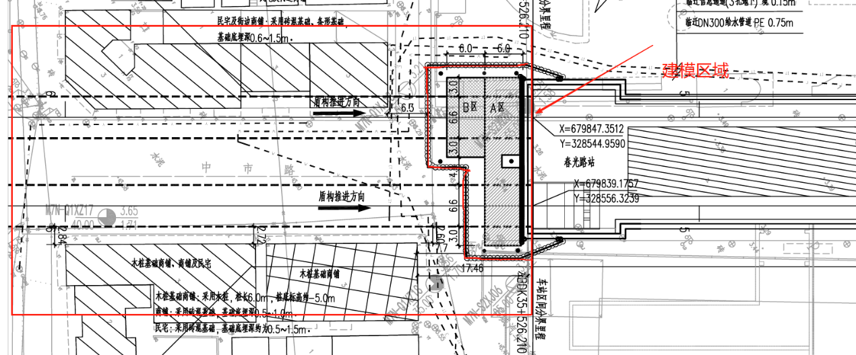
图 2.1建模区域（红线区域）
春春区间春光路站始发穿越建模位置，建模区域如图2.1所示，模型包括始发段隧道、沿街民宅、商铺以及对应的止水帷幕。建模区域的尺寸长×宽分别为120m×60m。右侧民宅及街边商铺财通砖混基础及条形基础，基础底深0.6~1.5m。隧道左侧的木桩基础商铺采用木桩，桩长6.0m，桩底标高约-5.0m。
根据隧道开挖影响的范围以及周边建筑的存在，因此模型的长×宽×高分别为120m×60m×30m。如图2.2所示，根据区间平面图选定影响范围内三个建筑，长度分别为24m、30m和50m，其中右侧50m长度的建筑一部分位于隧道开挖上部，需要重点关注其变形情况。由于两侧建筑均为民宅和沿街商铺，因此在建模中将其定为12m，三层砖混建筑的高度。其中最靠近始发位置的24m长的建筑1底部采用木桩基础。止水帷幕则位于始发位置，按照图纸进行建模装配。

几何建模情况
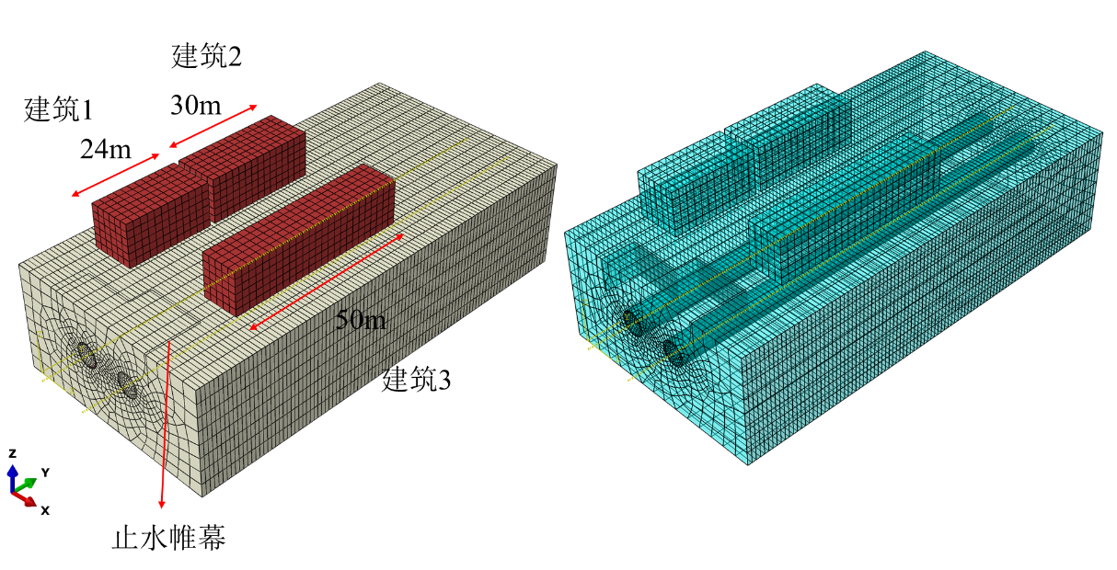
图 2.2几何建模情况（双线隧道、止水帷幕、沿街住宅及商铺）
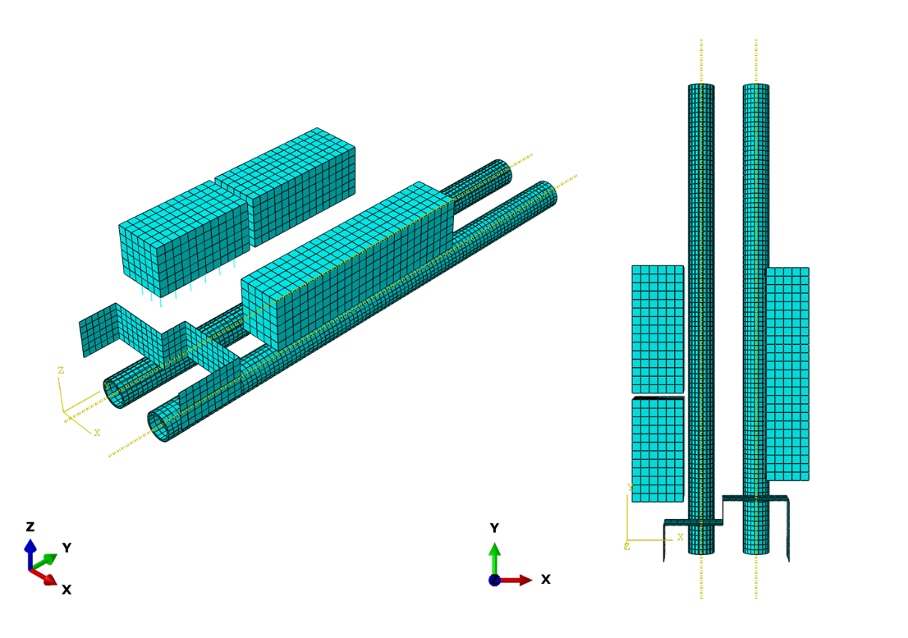
图 2.3隧道与建筑位置关系（双线隧道、止水帷幕、沿街住宅及商铺）
隧道与上部建筑物以及止水帷幕的位置关系如图2.3所示，包括侧面图及俯视图，可以看出，右侧建筑3有部分区域已侵入右线隧道范围内。
此次模拟中管片、注浆体、建筑、地层均采用三维实体单元进行模拟，止水帷幕和盾壳则是采用壳单元（shell），桩采用梁单元（beam）进行模拟。此外模型为了便于计算，对沿街的住宅及商铺采用长方体模型进行建模。
在有限元建模过程中，模型单元网格划分对计算结果的准确程度起到决定的作用。在考虑计算成本和精度的影响下，对模型进行网格划分，最终计算模型共62927个单元。

分析设置情况
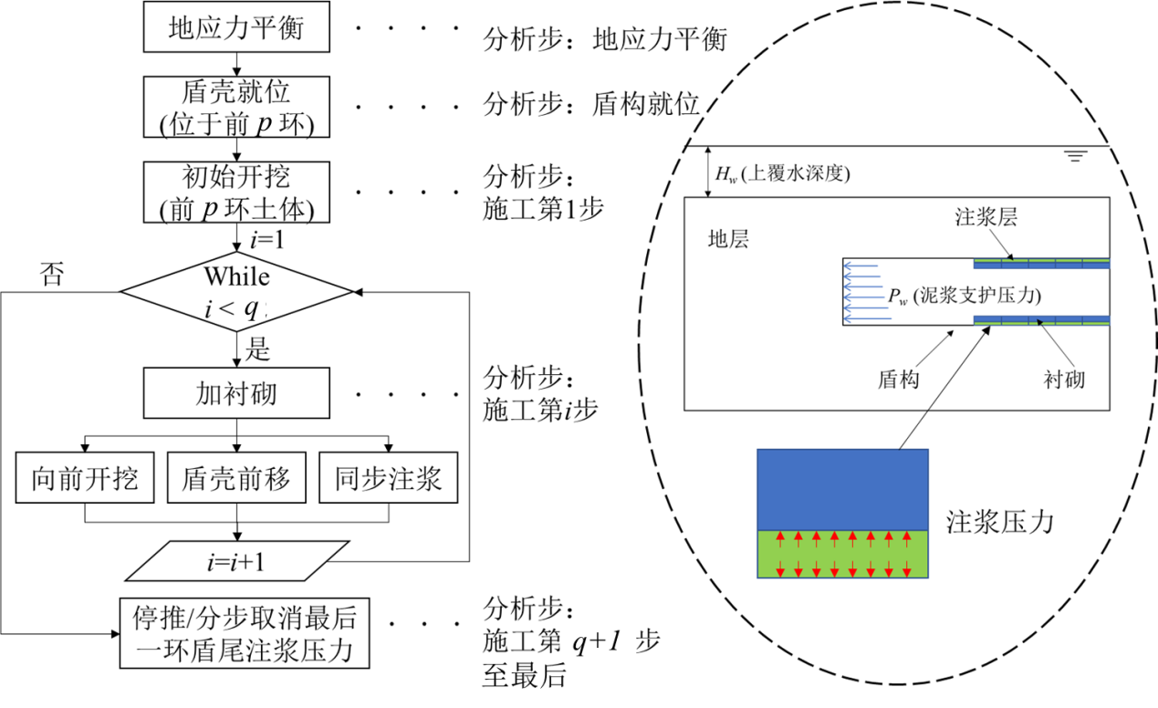
图 2.4盾构推进情况示意图
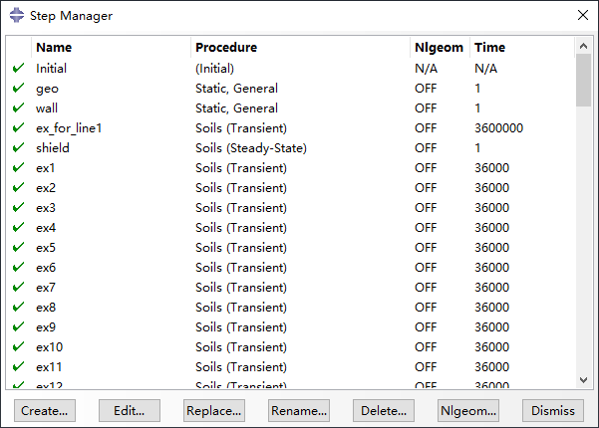
图 2.5分析步设置
为了更为准确的模拟双线隧道开挖对于上部建筑结构的影响，同时也是体现双线隧道前后开挖时产生的影响，在本次模拟中首先对右线隧道进行整体开挖，后对左线隧道进行循环开挖。整体模拟思路如图2.5所示：首先进行地应力平衡，其次是施加止水帷幕，然后右线隧道的开挖，再进行左线隧道循环开挖，隧道开挖时严格按照盾构开挖推进工序进行，包括注浆压力、开挖面支护力、衬砌施作等，盾构推进情况如图2.4所示。
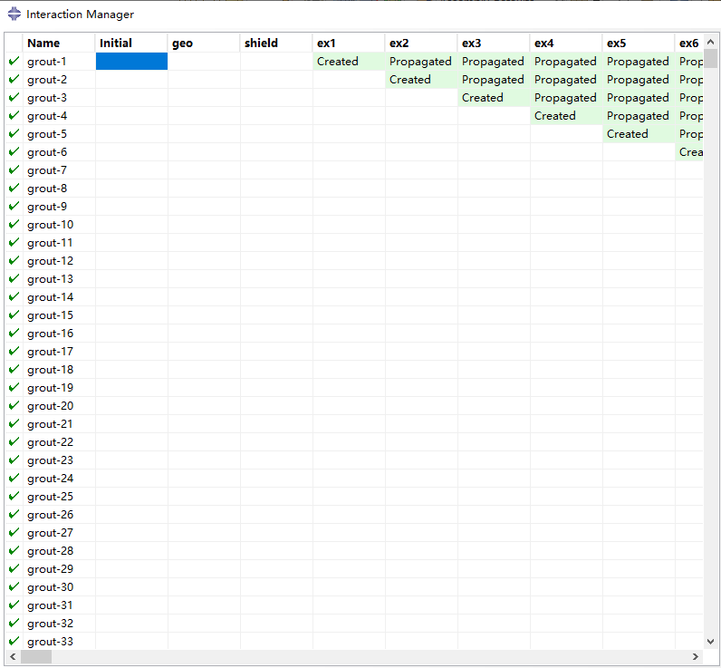 | 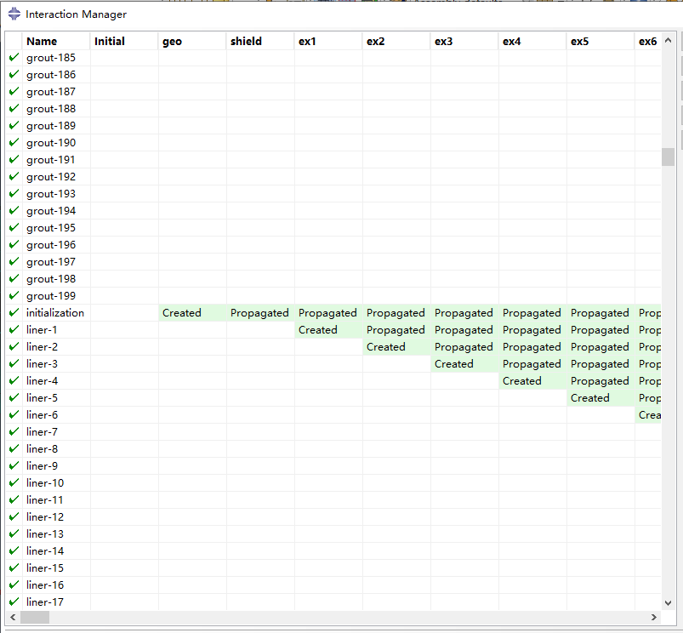
（a） | （b）
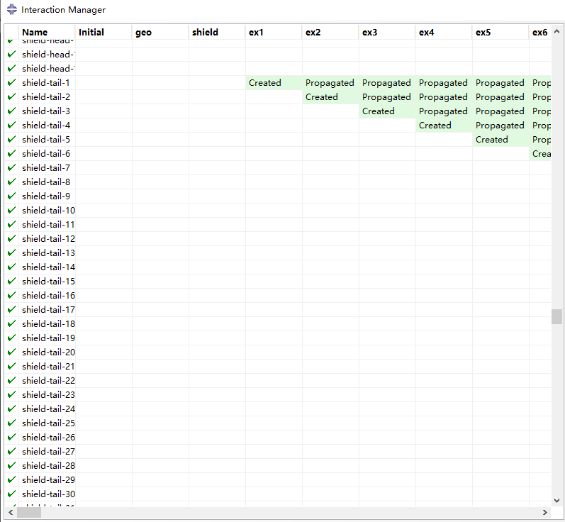
（c）
图 2.6接触关系设置

荷载及边界条件
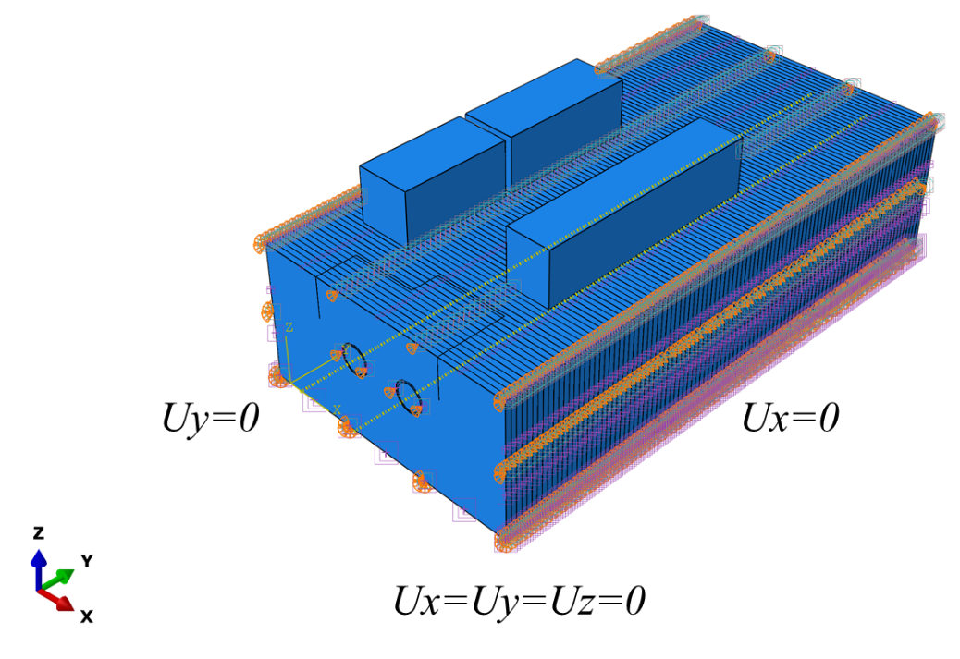
图 2.7荷载及边界条件
本模型采用以下边界条件设置方案：对模型底部采用完全固定约束，限制X、Y、Z三个方向的位移（U1=U2=U3=0）；对前后面（Y方向边界）限制Y向位移（U2=0）；左右面（X方向边界）限制X向位移（U1=0）；顶面（Z方向边界）设为自由边界，不施加位移约束，如图2.7所示。

材料参数取值
本构模型及主要参数取值，采用有限元法计算，应根据地层岩性合理选用本构模型，综合原位试验资料和本地工程经验选取模型参数。

等效弹性模量
为便于数值模拟计算，对砖混结构的三层商铺（总高度12m）进行整体等效简化处理，将其视为均质实心长方体模型，并基于材料组成与空间占比估算其宏观等效弹性模量。
基本假设与依据：
1. 结构特性：该商铺为典型砖混结构，承重体系以砖墙为主，辅以混凝土圈梁、构造柱及现浇楼板，荷载主要通过竖向砖墙传递，楼板提供横向刚度支撑。
2. 材料参数：
砖砌体弹性模量取2.5GPa（实测范围2~3GPa）；
混凝土（C20）弹性模量取25GPa，钢材（少量钢筋）为200GPa。
3. 体积占比：
砖墙与混凝土构件综合实体占比约 24%（砖墙18% + 混凝土6%），空腔占比76%。
4. 等效模量计算：
通过复合材料混合律与空间占比加权，砖墙局部等效模量为4.75GPa，考虑空腔效应后整体等效模量约为1.2GPa。参考同类工程经验（砖混结构等效模量通常为0.8~2GPa），最终采用1.2GPa作为保守计算值，兼顾模型简化合理性与结果可靠性。

等效密度
砖混结构的沿街三层商铺（总高度12m）
1. 基本假设与参数
结构类型：砖混结构（承重砖墙+混凝土楼板/圈梁）
砖砌体密度： 1800 kg/m³
混凝土（C20）密度：400 kg/m³
钢材（少量钢筋）密度： 7850 kg/m³（占比低，可忽略）
结构占比（典型砖混结构）：
砖墙体积占比：18%（承重墙）
混凝土构件占比：6%（圈梁、构造柱、楼板）
空腔占比：76%（门窗、内部空间）
2. 计算总质量
（1）单层楼板质量（假设楼板厚度0.15m，面积A）：
m_{楼板}=A×0.15×2400=360A kg
（2）砖墙质量（假设墙厚0.24m，层高4m，总周长L）：
m_{砖墙}=L×0.24×4×1800=1728L kg
若商铺平面较规则（如矩形），可估算 L≈4$√A$。
（3）混凝土构件质量（圈梁、构造柱等）：
m_{混凝土}≈0.2×m楼板=72A kg
（4）总质量（三层合计）：
m_{总}=3×(m_{楼板}+m_{砖墙}+m_{混凝土})≈3×(360A+1728L+72A)
若近似取L=4$√A$ ，则：
m_{总}≈3×(432A+6912$√A$) kg
3. 计算等效密度
（1）实心长方体体积（面积A，高度12m）：
V=A×12 m³
（2）等效密度：
（3）典型值估算（如商铺面积 A=200 m²）：
因此商铺（砖混，实体占比更高）：等效密度取230kg/m³，符合结构特征差异。

计算控制指标
盾构施工期间，需对线路中心线左右各1.5H（H为隧道中心埋深）范围内的建（构）筑物、地下管线等进行监测，沉降控制标准在盾构穿越建（构）筑物，为保证盾构穿越的连续性和一致性，特制定以下地表、建（构）筑物变形控制标准：
1. 地表沉降变形控制标准为16mm、最大隆起6mm。相应的预警值、报警值和控制值分别为10mm、13mm和16mm。地表隆起变形控制值为6mm。
2. 本区间沿线下穿及侧穿的建构筑物监测等级为二级，建(构)筑物变形控制标准为沉降最大20mm、隆起最大6mm、倾斜值最大2%。相应沉降变形的预警值、报警值、控制值分别为12mm、16mm和20mm，其他相关建（构）筑物应以相关规范或规定为变形控制依据。
3. 对隧道周边重要管线，有压干管沉降不大于10mm，变化速率不大于2mm/d；无压千管沉降不大于20mm，变化速率不大于2mm/d。满足此要求外尚应以相关规范或规定为变形控制依据。
4. 本区间沿线下穿的箱涵桥梁的变形控制标准为15mm，纵向相邻桥梁桥墩台间差异沉降控制值为3mm，横向相邻桥梁桥墩台间差异沉降控制值为2mm。满足此要求外尚应以相关规范或规定为变形控制依据。

有限元计算结果及分析

地应力平衡
在ABAQUS模拟中，地应力平衡的体现首先通过定义初始地应力场和进行静力平衡迭代来实现。初始地应力场包括垂直应力和水平应力，可以通过设置初始应力条件和施加重力加载来模拟实际的地应力状态。之后，ABAQUS进行静力平衡迭代，确保模型在初始条件下达到应力平衡。如果存在应力不均或误差，迭代过程将调整应力分布，确保模型的初始应力状态符合真实情况。
在施工过程的模拟中，ABAQUS通过逐步开挖和加载，打破初始地应力平衡，并重新计算应力分布。随着施工的进行，ABAQUS会不断调整模型中的应力状态，反映真实的施工过程和土体反应。模拟完成后，ABAQUS可以输出各阶段的应力分布图和位移场，以分析施工对周围土体或结构的影响，并评估地应力平衡在施工各阶段的演变过程，从而帮助工程师控制地应力的分布和施工安全。

位移及变形（整体模型）
按照开挖顺序对始发段进行模拟计算，不同开挖步下整体模型的位移云图如图所示。为了更为清晰的展示位移云图的分布情况，在整体云图的基础上进行透明化处理，处理后的透明云图如图3.1所示。选取右线整体开挖，左线开挖10环、20环、30环、40环、50环、60环、70环、80环、90环进行竖向位移云图的展示，涵盖隧道穿过上部建筑的整个过程。
（a）右线隧道整体开挖
（b）左线开挖10环
(c) 左线开挖20环
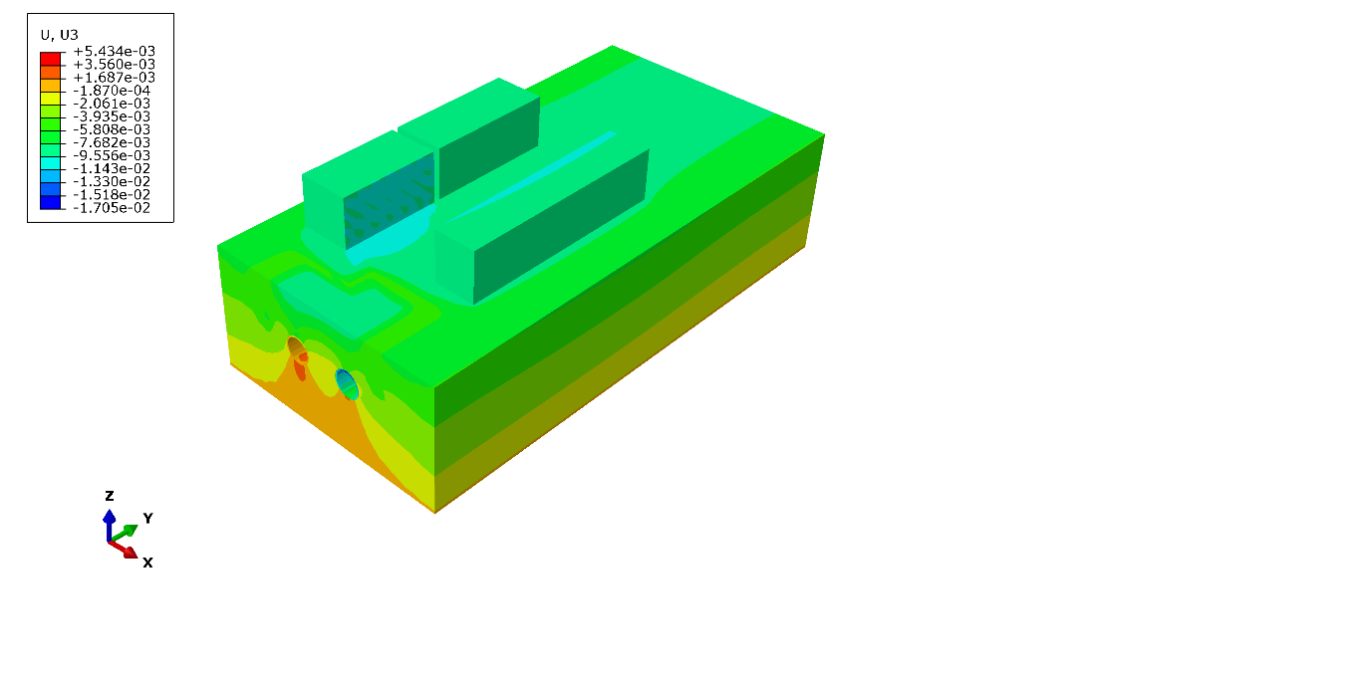
(d) 左线开挖30环
(e) 左线开挖40环
(f) 左线开挖50环
(g) 左线开挖60环
(h) 左线开挖70环
(i) 左线开挖80环
(j) 左线开挖90环
图 3.1不同开挖步下模型整体的竖向位移云图
根据不同开挖步下模型整体的竖向位移云图可得，双线隧道开挖过程中最大的竖向沉降位移为1.7cm，主要发生在始发位置隧道顶部，最大的竖向隆起值为5.4mm。左线隧道开挖完成后，对于既有的右线隧道的影响较小，仅产生微小的位移变化，表明先行隧道具有较好的稳定性。此外，根据云图还可以得出，在隧道开挖过程中上部建筑位移处于5mm~10mm之间，且随着隧道开挖的推进，上部建筑的位移场也呈现动态的变化，位移极值区随掌子面的推进而迁移。并且由靠近隧道一侧向远离隧道一侧逐渐降低。
图3.2为不同开挖步下模型整体的水平位移云图（X方向）。
(a) 右线隧道整体开挖
(b) 左线开挖10环
(c) 左线开挖20环
(d) 左线开挖30环
(e) 左线开挖40环
(f) 左线开挖50环
(g) 左线开挖60环
(h) 左线开挖70环
(i) 左线开挖80环
(j) 左线开挖90环
图 3.2不同开挖步下模型整体的水平位移云图
根据水平位移云图可得，水平位移的变化主要集中在隧道两侧，最大值约5mm，随着隧道开挖的推进并未产生明显的变化，上部建筑物也是呈现明显的层状分布，满足安全性和使用性的要求。

位移及变形（沿街住宅及商铺）
为了分析不同开挖步情况下隧道上部住宅及商铺的变形情况，将上部建筑单独提取，其竖向位移云图如图3.3所示。
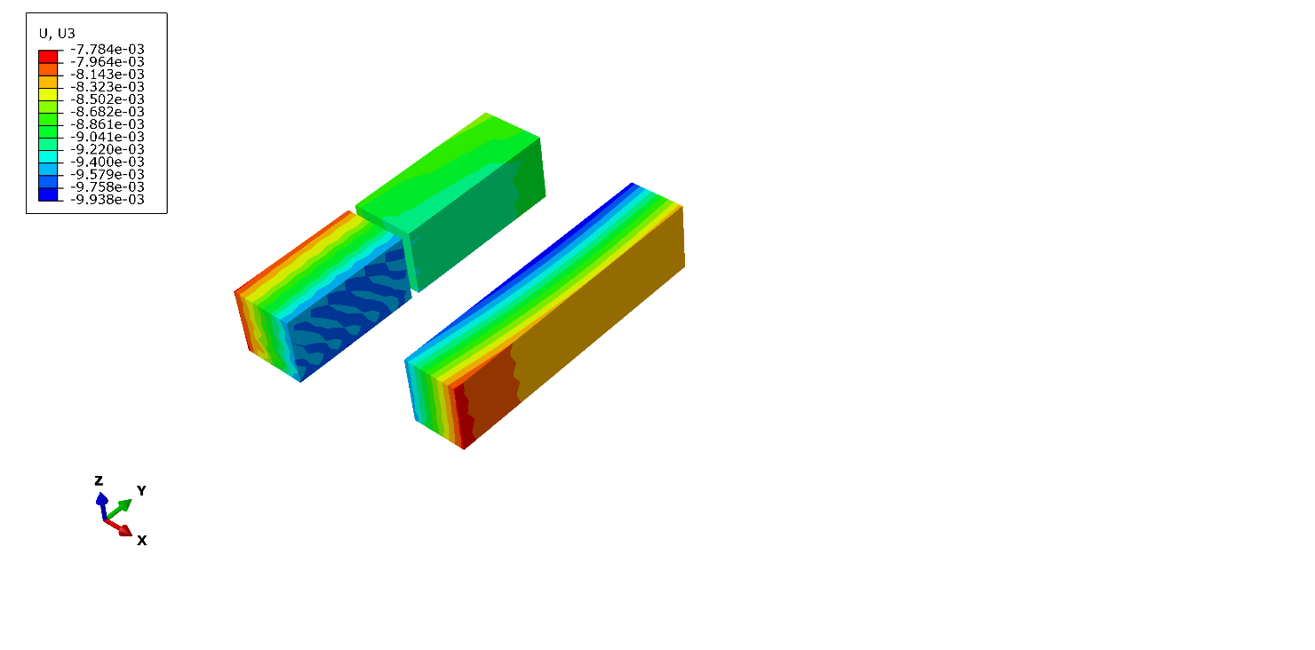
(a) 右线隧道整体开挖
(b) 左线开挖10环
(c) 左线开挖20环
(d) 左线开挖30环
(e) 左线开挖40环
(f) 左线开挖50环
(g) 左线开挖60环
(h) 左线开挖70环
(i) 左线开挖80环
(j) 左线开挖90环
(k) 左线开挖99环
图 3.3沿街住宅及商铺竖向位移变化云图
根据沿街住宅和商铺的竖向变形云图分析可得，在双线隧道开挖过程中，沿街住宅和商铺的最大竖向位移为10mm，且呈现由隧道中间向两侧逐渐缩小的特征，越靠近隧道区域沉降越大。且随着隧道的推进最大位移区域逐渐发生变化，右线开挖时，最大沉降区域位置位于右侧建筑，左线开挖前40环时，最大区域位置仍位于右侧建筑，后最大沉降区域逐渐转为左侧建筑，并且随着隧道的推进而逐渐前进。
(a) 右线隧道整体开挖
(b) 左线开挖10环
(c) 左线开挖20环
(d) 左线开挖30环
(e) 左线开挖40环
(f) 左线开挖50环
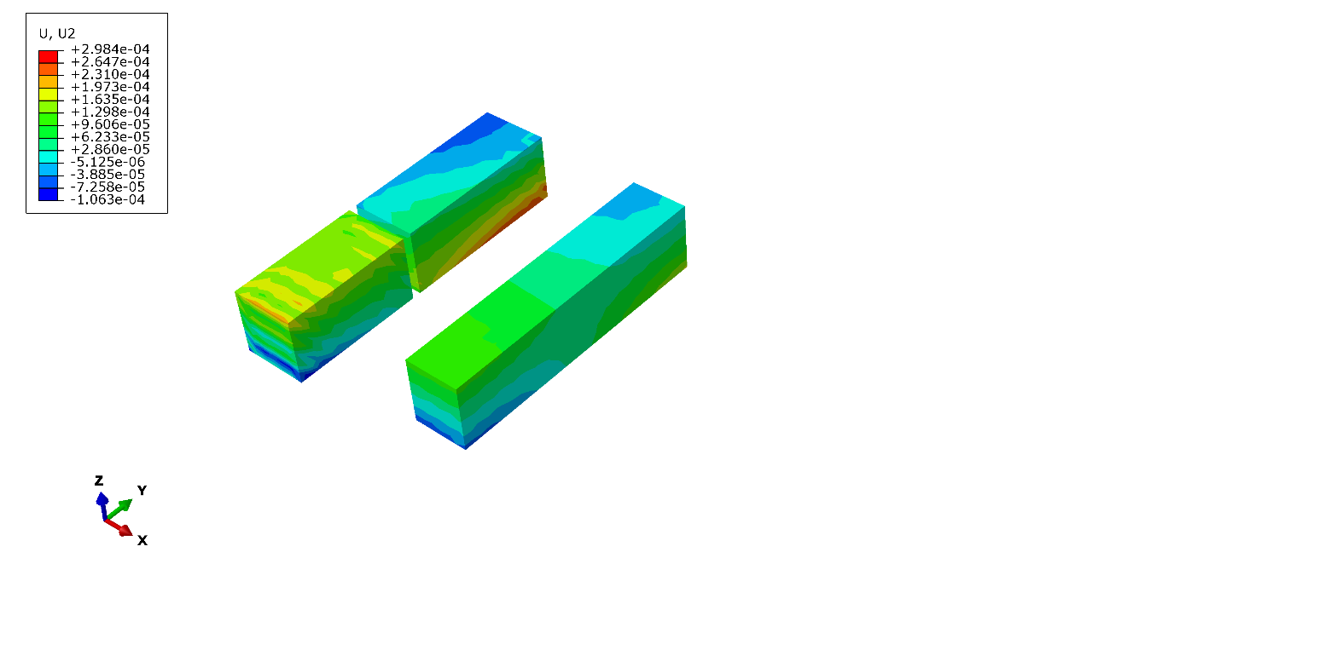
(g) 左线开挖60环
(h) 左线开挖70环
(i) 左线开挖80环
(j) 左线开挖90环
(k) 左线开挖99环
图 3.4沿街住宅及商铺水平位移（y方向）变化云图
根据图3.4可以得到，随着隧道开挖的推进，沿街住宅和商铺呈现不同的状态，但位移变化数值均较小，都小于1mm，说明隧道掘进对于建筑水平方向的影响较小，主要集中在竖向的位移，且越靠近隧道位移越大，最大值约为10mm。
因此在盾构区间的始发位置区域，沿街住宅和商铺的竖向最大位移及水平位移均小于控制指标，符合工程安全要求。

